**臺南市111學年度後壁國民小學健康促計畫**

壹、主推議題：健康體位

貳：主推原因、背景成因及現況分析說明：

一、 主推原因：111學年本校體位不良比率,適中比率達51.67%，過重15.31%，肥胖19.62%，過輕13.40%，整體體位比110學年適中比率降低6.45%，其中就適中率仍低於111學年度國小市平均值（63.31%），適中體位遠遠低於市平均值，健康體位是今年度必須主推的議題。

二、 背景成因及現況分析：

1. 背景成因：

（1）美食誘惑無法控制，85%學童仍然喜愛肉食，討厭蔬菜水果，喜愛漢堡、奶茶、炸雞、薯條當正餐。

（2）家庭飲食習慣因素，雙薪家庭工作忙碌，導致三餐皆外食的家庭居多。

（3）學童喜愛喝飲料，不喜歡喝白開水，家長亦常以飲料嘉獎學童。

（4）認知不足，家長無法了解健康體位的重要性，認為養成小胖子才有面子，才是導致體位「過重」者成效未能改善。

1. 現況分析：本年度健康體位分佈現況與近3年比較分析：

109-111學年度學生體位狀況統計表

|  |  |  |  |  |  |
| --- | --- | --- | --- | --- | --- |
| 學年度 | 學生人數 | 過輕 | 適中 | 過重 | 超重 |
| 109 | 196 | 5.64% | 54.87% | 13.33% | 27.5% |
| 110 | 198 | 3.66% | 58.12% | 13.61% | 24.61% |
| 111 | 212 | 13.40% | 51.67% | 15.31% | 19.62% |

分析：

1、111學年過重比率較110學年增加1.7%、適中比率噹6.45%，但超重比率降低4.99%，過輕比率增加9.74%。

2、過重與超重比率,需列為下年度加強重點。

3、需再持續推動健康體位議題,加強認知、飲食及運動宣導。

推動成效困難因素分析：美食誘惑無法控制、家庭飲食習慣因素、認知不足等…。

**1-1、計畫目標：**

1.以飲食指導課程教導學童正確的飲食觀念及食物的選擇。

2.配合體能指導，讓運動養成習慣。

3.達到參與活動之學童體脂率能下降，達體脂不良改善率5%

**1-2、計畫內容：**

1.專案學生每週進行測量學生身高、體重體脂，計算其身體質量指數。

2.專案學生運用十五分鐘的**課間活動時間**，配合跑步或快走（週一）、跳繩(週四)，培養學生建立運動習慣，增加學生運動時間及量度。

3.鼓勵體重超過理想體重者以適量均衡飲食及運動方式進行減重，並培養正確體型意識，學會對體重之自我監測管理，維持理想體重，營造健康學園。

4.親師合作，協助學生從事行為改變，培養"均衡飲食，規律運動"之習慣，以達體重控制之效。

**1-3、實施對象**

由學校健康中心評估 BMI 值顯示為體重過重和超重者，並經家長同意者。

**1-4、執行期程：**

111年10月1日至112年3月31日

**1-5、體控班實施計畫流程表：**

|  |  |  |  |
| --- | --- | --- | --- |
| 項  次 | 活動內容 | 預計時間 | 備註 |
| 1 | 完成全校學生身高體重體脂測量 | 111年9月底前 |  |
| 2 | 篩選體位異常學生名單 | 111年10月1日前 |  |
| 3 | 調查學生意願及發放家長意願調  查表 | 111年10月15日止 |  |
| 4 | 確認體控班名冊 | 111年10月30日前 |  |
| 5 | 體控班各項體能活動實施 | 111年11月1日~111年 3月31 日 |  |
| 6 | 體控班身高、體重體脂後測 | 每週 |  |
| 7 | 匯集活動成果並分析成效 | 112年2月31日 |  |

參、改善策略及實施過程：

改善策略及實施過程：(可依六大範疇條列說明並檢附佐證照片) ：

|  |  |  |  |  |  |
| --- | --- | --- | --- | --- | --- |
| 六大範疇 | 實施策略及內容 | 實施議題 | 主辦處室 | 協辦處室 | 實施時程 |
| 學校衛生  政策 | 1.成立學校衛生委員會，定期召開會議，制定學校健康體位推動政策。  2.組織健康促進學校委員會，研擬執行方式。  3.校務會議通過健康促進計畫。  4.結合ＳＨ150，達成每天運動一小時目標。  5.在校喝足白開水。  6.朝會辦理健康體位衛教宣導活動。 | 健康體位 | 學務處  健康促進委員會 | 健康中心  各班導師總務處 | 全年 |
| 學校物質  環境 | 1.充足水龍頭、洗手台配置。  2.設置飲水機，定期濾心更換與水質檢測，並定期清洗水塔。  3.提供安全環境、文化走廊公佈欄標示校園危險區域。  4.營養午餐供餐合約制定少油、少糖、少鹽飲食。  5.運動器材充足，提供體育教學和學生下課使用。  6.運動器材放在學校一樓器材室，學生下課可自由拿取使用。  7.配合教育局的健康中心設備更新，淘汰不適用設備。 | 健康體位 | 總務處 | 健康中心  教導處 | 全年 |
| 學校社會  環境 | 1.健康體位、健康飲食情境佈置。  2.需輔導學生聯絡心理師、營養師之諮詢協助。  3.結合榮譽獎點制度、勉勵持續保持體位適中、自主健康管理等良好行為的學生。  4. 有課外學生運動性社團，增加學生運動的時間。 | 健康體位 | 學務處 | 健康中心  各班導師總務處 | 全年 |
| 健康生活技能教學及活動 | 1.規劃以生活技能取向的健康議題教學，如健康體位主題融入各領域教學活動。  2.安排教師進修健康體位增能研習。  3.培育學生健康生活技能，養成自主健康管理習慣  4.培育一人一運動習慣，每天自主運動一小時習慣。  5.每天晨間閱讀時間7：30～7：45，體位異常學生到操場進行跑步或快走活動。 | 健康體位 | 學務處 | 健康中心  各班導師總務處 | 全年 |
| 社區關係 | 1.結合親師座談會、聯合運動會等，辦理健康促進活動，邀請家長參與。  2.利用學校網頁、文化走廊公佈欄、跑馬燈，宣導推動健康促進議題訊息。  3.開放校園，鼓勵社區民眾在校園開放時間運動。  4.結合民間公益團體、基金會，協助學校推動健康促進。  5.結合聯絡簿、健康小叮嚀。 | 健康體位 | 學務處 | 健康中心  各班導師總務處 | 全年 |
| 健康服務 | 1.每學期健康檢查、統計  分析。  2.體位異常學生列冊管理，提供相關衛教，並辦理個案管理、追蹤輔導。  3.體位異常學生家長知能輔導。  4.體位異常學生每周一次定期測量身高、體重，追踨控管。 | 健康體位 | 健康中心 | 各班導師  學務處 | 全年 |

|  |  |  |  |  |  |
| --- | --- | --- | --- | --- | --- |
| 執行策略項目 | | 推動情形 | | | |
| 1. 學校衛生策略:   設定健康體位為主推議題:強化學童健康飲食教育 | | 1.健康體位宣導融入美術、健體、國語文、及數學領域教學。  2.安排衛教課程：邀請營養師舉辦健康飲食宣導-天天五蔬果講座，藉由食育課程認識健康食物及教導正確的營養知識及飲食習慣。 | | | |
|  | |  | | | |
| 說明：宣導健康用油選擇。 | | 說明：午餐播放飲食選擇影片 | | | |
| 二.學校物質環境:  將健康體位目標納入活動:增加學童動態活動,111年推動跳繩比賽 | | 1.落實體育課及課外活動教學。  2.辦理校慶系列活動暨社區聯合運動會，讓每位學童參與體育競賽。  3.每學期不定期舉辦多次戶外教學，增加親近大自然的機會。  4.啟發學生運動興趣，體驗運動樂趣與效益，建立規律運動習慣。  5.成立軟式網球、舞蹈團隊鼓勵學童參與活動。  6.每周二次推行跳繩活動，跑操場 | | | |
|  | | | |  | | |
| 說明：每週四進行跳繩活動。 | | | | 說明：每週一全校學生 1-3 年級跑兩圈，  4-6 年級跑三圈。 | | |
| 三、學校社會  環境:加強飲食衛教,強化學童健康體位服務 | | | | 1.學期初測完身高體重後,體位不佳學童造冊發放衛教單張。  2.填寫健康體位問卷,了解日常飲食及運動習慣。  3.每學期成立體位控制班。  體位控制班:每週跳繩運動原則:利用獎勵制度增強學童體重控制行為。  4.學生健康檢查為四年級學生 BMI 值大於等於(男生：22.9；女生：22.3)做抽血檢，藉此早期診察身體異常狀況及早治 療。  5.每月定期測量體重及BMI變化。  6.利用獎勵制度增強學童體重控制行為， 於學期末頒發小禮物以茲鼓勵，增強信 心。 | | |
| 四、支持性環境；推動每天喝水 1500cc 以上 | | | 1.學生每天自備水壺到校。  2.推動每天喝水 1500cc 以上（本校設  7台飲水機，一台設於健康中心門口） 並且定期檢修飲水設備。 | | | | | 有  ， |
| 五、健體領域教師議題課程融入及在職進修：建立學童正確飲食觀念 | | | 1.實施方式：利用網站資訊及道具講述  2.實施時間：**111.10.13**  3.對象：全校教師  4.增能研習：校外1人次。 | | | | |  |
| 六、社區衛教資源運用：  利用衛生所及午餐合作之學校營養師衛教資源配合，衛生所提供海報  、布條等資源運用。 | | | 1.營造健康環境：懸掛布條、張貼宣導海報。  2.營養衛生專欄：提供食品資訊。 | | | | |  |
|  | | | | | | | |  |
| 說明:定期進行衛教宣導。 | | | | | | | |  |
|  | 七、預期目標：降低過重比率最少 1%,  維持適中比率高於市平均值63.31%。 | | | | 1.111學年過重比率較110學年增加  1.7%、適中比率降低6.45%，超重降低4.99%，過輕比率增加9.74%，適中比率為51.67%,低於市平均值11.64% ,仍未達成目標。 | | |  |

**七、預期成效：**

1.建立學童正確體重控制之觀念及養成良好的飲食習慣及規律運動。

2.透過議題融入學生生活實踐，養成學生健康生活的好習慣。

3.養成學生「自我照顧」之健康知能與健康行為，進而建立健康的生活形態。

4.體控班學生體脂率下降，達體脂不良改善率5%，以增進身體健康質量。

肆、成效：

110學年體控班參加健康管理(體控活動)後 BMI 變化：參加人數：77人

|  |  |  |  |  |  |  |
| --- | --- | --- | --- | --- | --- | --- |
|  | | BMI 值增加或減少0 | BMI 值增加或減少 0.1-0.5 | BMI 值增加或減少 0.6-1.0 | BMI 值增加或減少 1.0 以上 | 合 計 |
| 過重  (含超重) | BMI 減少者比率 (有改善) | 3 | 9 | 5 | 10 | 27 |
| BMI 增加者比率 (未改善) | 0 | 13 | 15 | 22 | 50 |

1.分析：參加健康管理後,BMI 有改善者雖已達35%,但學童對美食誘惑無法控制、家長認知仍有落差、工作忙沒時間監督及家庭飲食習慣無法立即改善…等因素影響,仍待持續宣導建立正確觀念。

2.體能成長班學生體控成果：

參加體能成長班學生共有77人，體脂率下降者有27人，改善體脂不良率為35%。

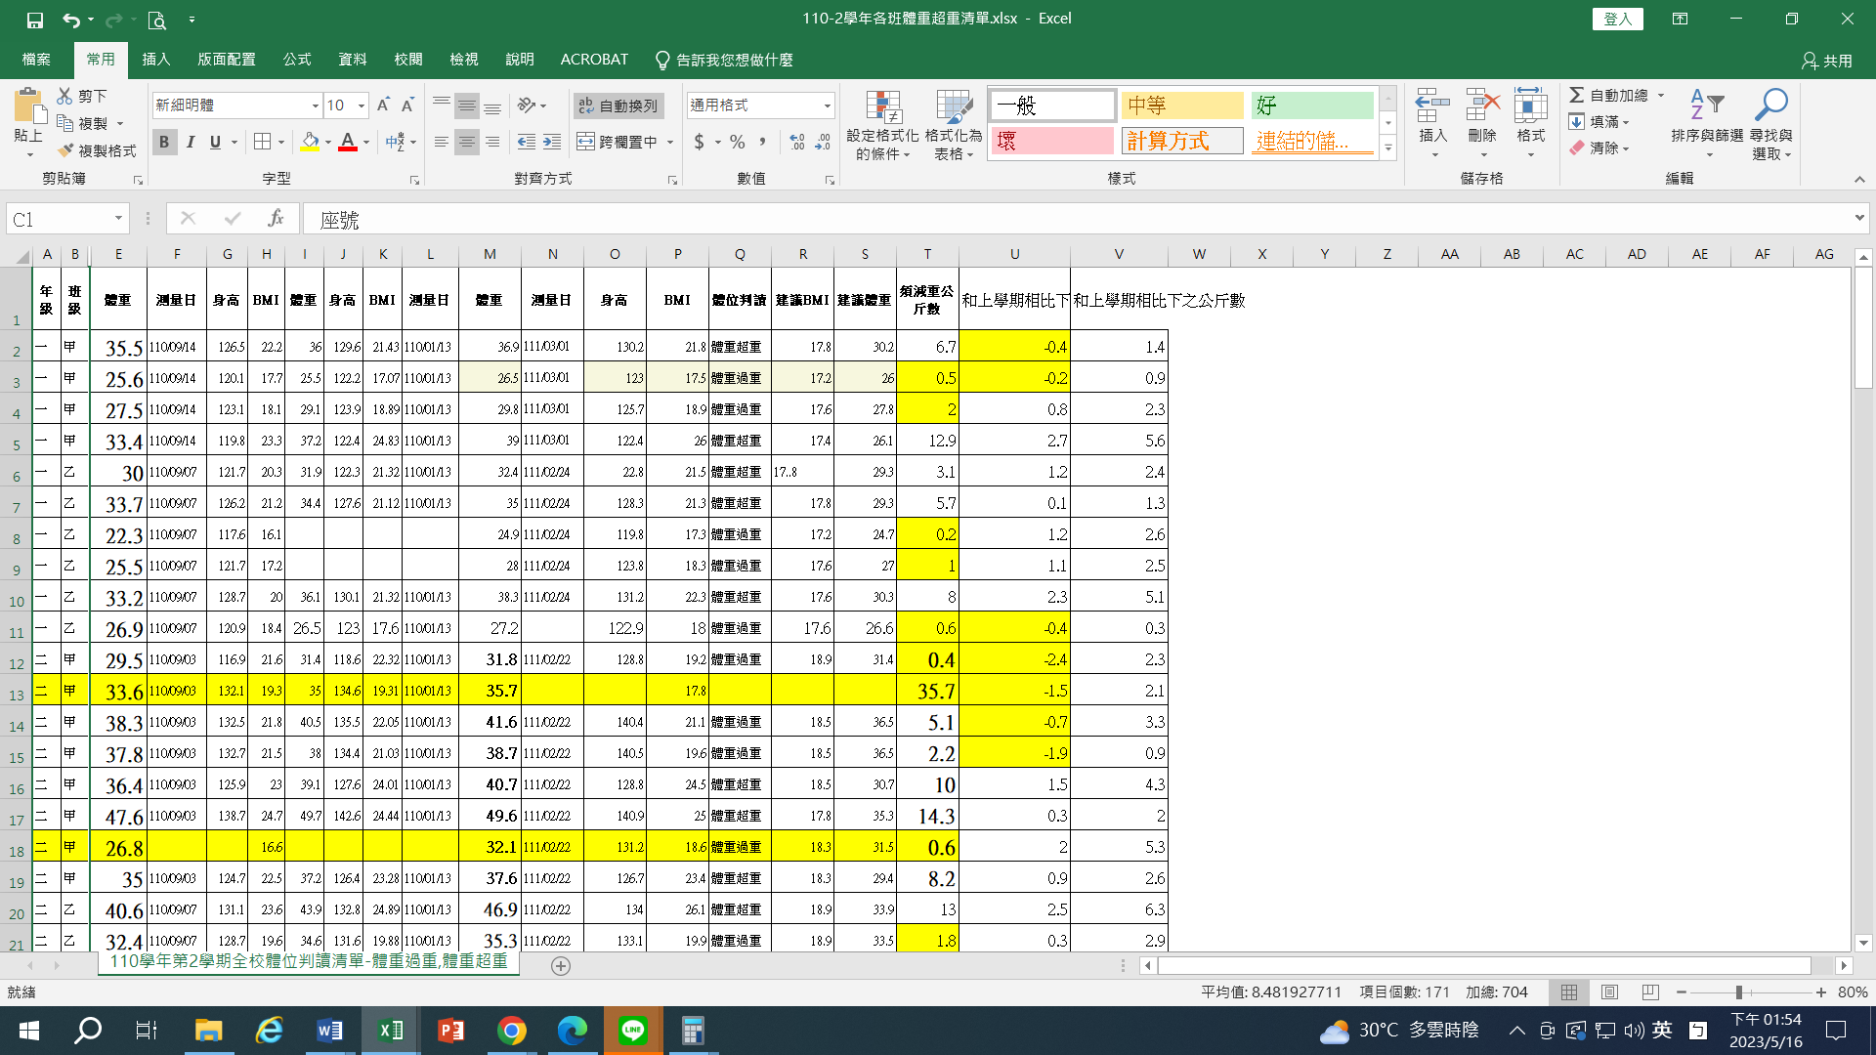

1. 健康體適能的一般體脂標準率男性♂

女性♀：

|  |  |  |  |  |  |  |
| --- | --- | --- | --- | --- | --- | --- |
| 年齡 | 過瘦 | 非常好 | 很好 | 普通 | 過胖 | 肥胖 |
| ≦19 | <3% | 12% | 12.1~17% | **17.1~22%** | 22.1~27% | >27% |

|  |  |  |  |  |  |  |
| --- | --- | --- | --- | --- | --- | --- |
| 年齡 | 過瘦 | 非常好 | 很好 | 普通 | 過胖 | 肥胖 |
| ≦19 | <12% | 17% | **17.1~22%** | **22.1~27%** | 27.1~32% | >32% |

伍、分析改進：

一、

1-1

根據數據顯示，110學年第一學期本校過重26人及超重52人共77位，

110學年第二學期本校過重30人及超重49人共 79 位，過重人數增加4人，超重人數減少3人，仍多呈現不穩定狀態，但BMI有明顯上升。除了在校的飲食規範，仍需要在家中的飲食習慣上努力推動相關策略。多年以來發現，每次暑假過後的過重及超重者 BMI攀升最多，這顯示家庭這一領域仍是需要更多努力的區塊。

2-1

111學年度體適能檢測通過率37.14%，110學年度體適能檢測通過率為53.41%。 依據上述，可見這二年本校學童體位過輕率上升，而連動體位適中率下降，探討其原因：

1. 學童少吃或不吃早餐，或正餐挑食又量少，這對正處於身體成長階段的營養需求是不足的。
2. 學童長高，而體重未大幅增加。

體位過重加體位超重率是較前一學年度下降，其中體重過重率逐年下降，但肥胖率微微增加，探討其原因：

1. 學童無法做到良好健康飲食自主管理(喜歡吃零食甜點、喝含糖飲料甜品、愛重口味或香酥油炸等等加工食品；卻少吃烹煮簡單的原型食物或點心)。
2. 學童活動(運動)量少，身體重起來會喘，變得不愛動。

二、改進策略：

1.與家長合作，協助控制飲食，供應少油少鹽之餐食，減少外食次數，若需外食需慎選餐飲，避免高油、高鈉及垃圾食物。

2.提升家長的班親會及家長會之出席率，加強宣導健康飲食健相關知識。

3.體育課新增跳繩課程，落實每週四第一節下課全校學生跳繩活動。

4.教師將健康體位之素養導向、生活技能等融入教學活動，建立學童正確的知

能與態度。並加強親師溝通，提高親子參與建康體位學校的各項活動。

5.親師善用學生健康護照紀錄健康飲食行為(每週少於2次喝含糖飲料、每日喝 足1500C.C白開水、天天五蔬果、每日課餘時間運動30分鐘)並督導、鼓勵、陪伴學童，以提升學童健康自主管理好行為。

6. 親師善用學生健康護照紀錄大跑步跑量，並督導、鼓勵、陪伴學童，以提升學童健康自主管理好行為。

7.針對體重肥胖與過輕之學童，學校成立健康活力班，提升學童態度及行為，並連結家長以提升知能，持續改善學童體位不良現況。

8.學校可主動聯繫並運用當地衛生所、區公所或民間團體等資源，以達資源共享，提高執行率。

9.健康飲食與規律運動需持之以恆，需要家庭、學校、社區三方面配合。

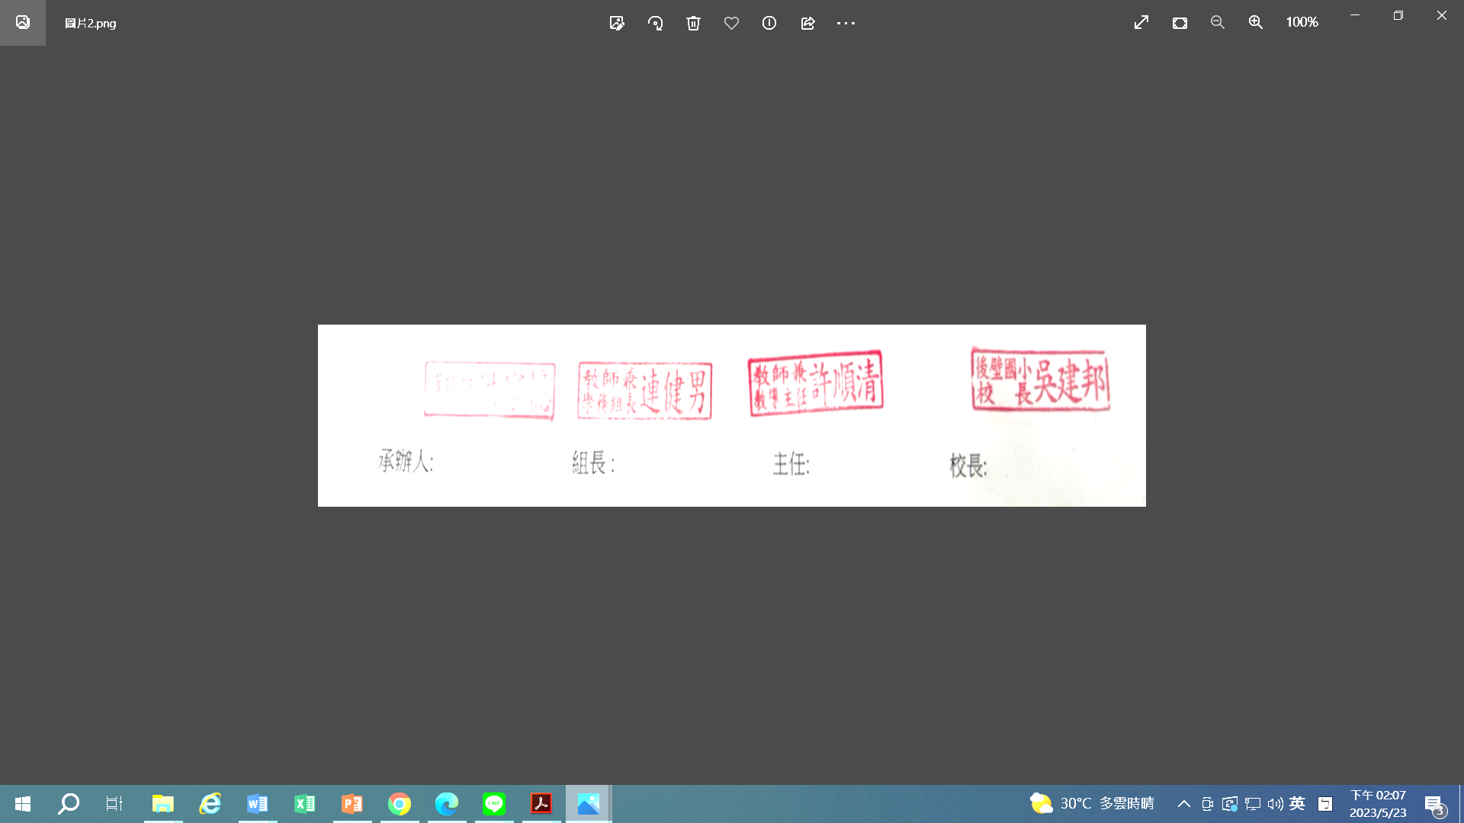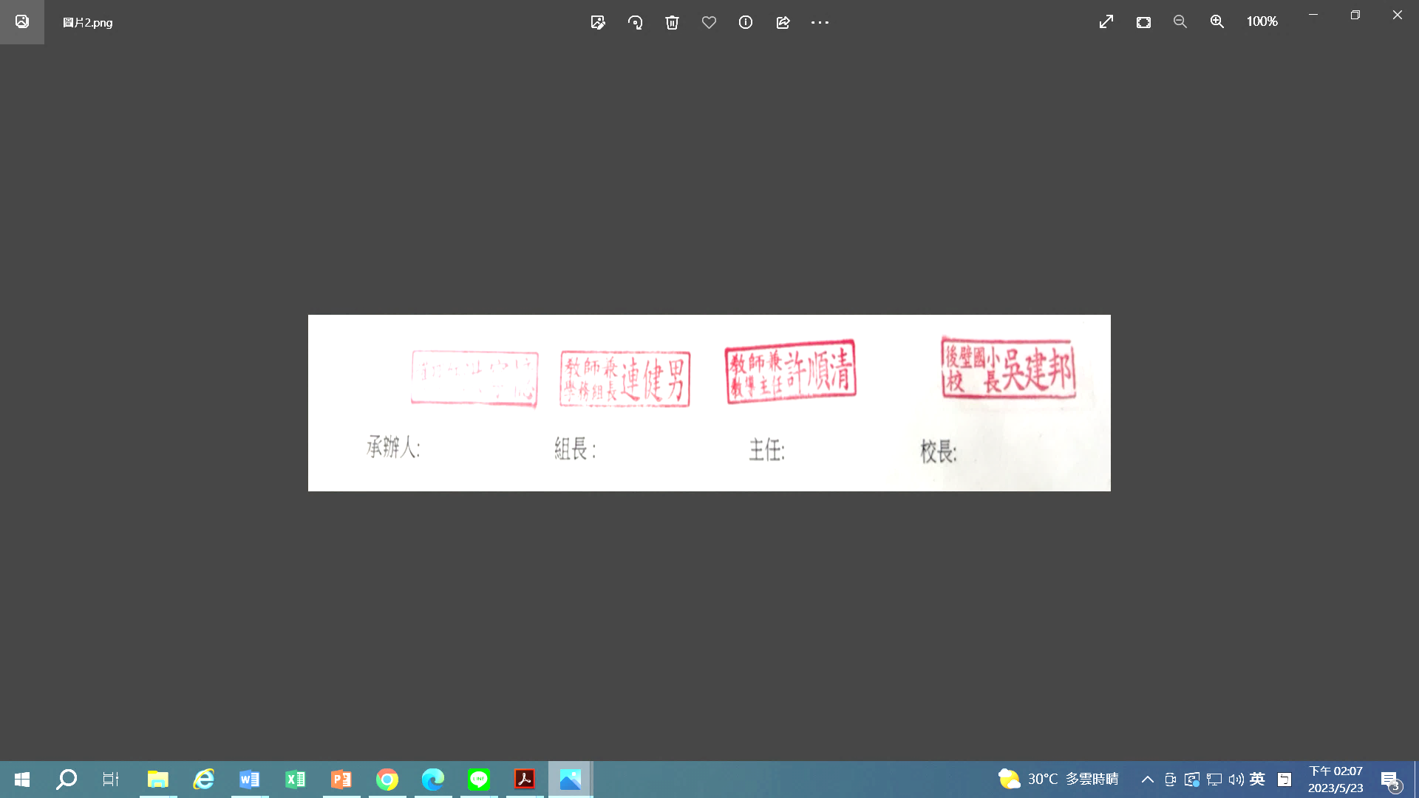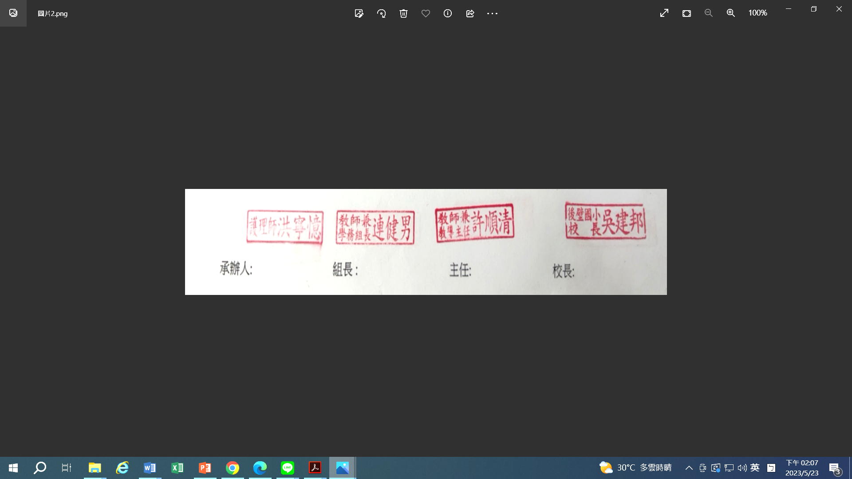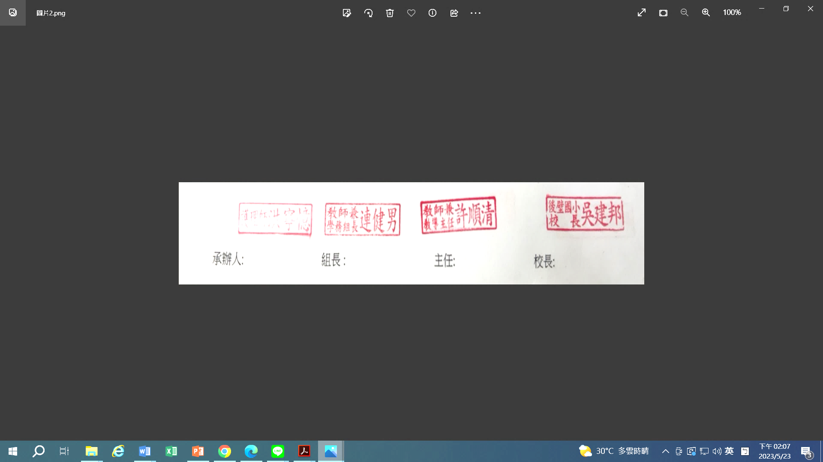承辦: 組長: 主任: 校長: